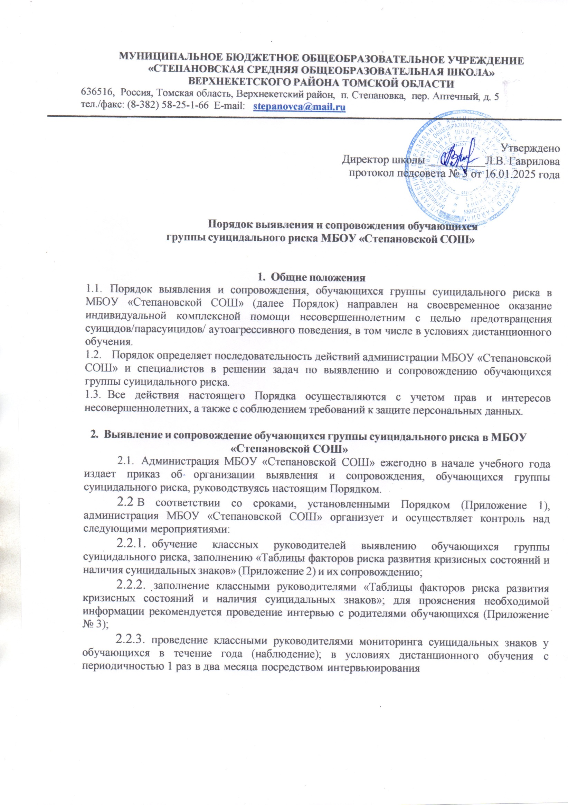

родителей (Приложение № 3);
    - проведение педагогом-психологом психологического обследования обучающихся, выявленных на основе анализа заполненной классными руководителями «Таблицы факторов риска развития кризисных состояний и наличия суицидальных знаковобучающихся (первичный список) с использованием рекомендуемых методик (Приложение № 4);
    - формирование на основе результатов обследования списка обучающихся группы суицидального риска;
    - информирование родителей (законных представителей) обучающихся группы суицидального риска о состоянии ребенка;
    - направление обучающегося группы суицидального риска на консультацию к врачу-психиатру;
    - разработка, утверждение психолого-педагогическим консилиумом и реализация индивидуальной программы комплексного сопровождения обучающегося группы суицидального риска;
    - проведение куратором и специалистами, реализующими программу комплексного сопровождения обучающегося группы суицидального риска, промежуточной и итоговой оценки эффективности мероприятий программы;
    - предоставление актуальной информации обучающимся и их родителям о возможности получения психологической помощи, в том числе в дистанционном формате, с указанием контактов специалистов и учреждений с обязательным размещением ее на сайте образовательной организации (Приложение № 5).

Приложение 1
План
мероприятий МБОУ «Степановской СОШ» по выявлению и сопровождению обучающихся группы суицидального риска (в том числе в условиях
дистанционного обучения)

№ | Мероприятия | Сроки | Ответственные
1 | Подготовка приказа о выявлении и сопровождении обучающихся группы суицидального риска | январь 2025г | Руководитель ОО
2 | Обучение классных руководителей выявлению обучающихся с суицидальным риском, заполнению  «Таблицы факторов риска развития кризисных состояний и наличия суицидальных знаков» и их сопровождению. | 17.02.  2025г,  МО  классных  руководителей | педагог-психолог
3 | Заполнение «Таблицы факторов риска развития кризисных состояний и наличия суицидальных знаков» | март | Классные руководители
4 | Проведение классными руководителями мониторинга суицидальных знаков у обучающихся (наблюдение).  В условиях дистанционного обучения (интервьюирование) | В течение года  1 раз в два месяца | Классные руководители
5 | Анализ полученной информации, составление первичного списка обучающихся группы суицидального риска, имеющих факторы риска развития кризисных состояний и (или) наличие | март | Педагог-психолог

 | суицидальных знаков
6 | Проведение психологического обследования обучающихся согласно первичному списку | март-апрель | Педагог-психолог
7 | Направление на консультацию к врачу - психиатру | Апрель-май | администрация, педагог-психолог
8 | Предоставление актуальной информации обучающимся и их родителям о возможности получения психологической помощи в том числе в дистанционном формате с указанием контактов специалистов и учреждений, с обязательным размещением ее на сайте МБОУ «Степановской СОШ» | Обновление информации в течение года в случае изменений | Администрация

Приложение 2
Для служебного пользования

Таблица факторов риска развития кризисных состояний и наличия суицидальных знаков у обучающихся*
Укажите, пожалуйста, напротив каждого фактора фамилию или код¹
обучающегося, у которого было или Вы замечали:

 |  | Факторы |  |  |  |  |  |  | ФИО/  код
 | 1 | Изменение места учебы в течение учебного года или смена двух или более школ за весь период обучения
 | 2 | Недавняя перемена места жительства
 | 3 | Стойкое отвержение сверстниками, отсутствие друзей
 | 4 | Хроническая неуспеваемость по учебным предметам
Факторы | 5 | Негативные переживания, связанные с результатом итоговой аттестации
социальной ситуации
социальной ситуации | 6 | Разрыв отношений парнем/девушкой |  |  | с | близким |  | другом,
 | 7 | Неприятности с законом, унижение, физическое или сексуальное насилие²
 | 8 | Негативная стигматизация со стороны окружающих (позорные клички, прозвища)
 |  | Чувство | стыда, | связанное |  | с | нежелательной
 | 9 | беременностью, раскрытием факта мастурбации или
 |  | гомосексуальных контактов²

 | 10 | Неудачные попытки стать лидером или удержать позицию лидера
 | 11 | Участие в сектах, идеологических движениях
 | 1 | Резкое снижение социального или материального статуса родителей
 | 2 | Тяжелое заболевание близких родственников.
 | 3 | Наличие тяжелых или хронических заболеваний у
 | 3 | ребенка, в том числе проявляющихся во внешности.
 | 4 | Распад семейного очага (развод, измены, сожительство)
 | 5 | Хронические конфликты между супругами, враждебность между членами семьи
Факторы | 6 | Неполная семья
семейной | 6 | Неполная семья
семейной | 7 | Опекунская семья²
ситуации | 7 | Опекунская семья²
 |  | Высокий уровень требований и санкций в отношении
 | 8 | ребенка наряду с отсутствием эмоциональной
 |  | поддержки со стороны родителей
 | 9 | Алкоголизм или наркомания родителей, асоциальная семья
 | 10 | Ранняя потеря матери или обоих родителей
 | 11 | Недавняя смерть близкого родственника
 | 12 | Наличие в семье психически больных
 | 13 | Суициды (суицидальные попытки) родственников²
 | 1 | Стремление к изоляции, уединению, подавленность
Суицидальные  знаки | 2 | Возбуждение, гиперактивность, нетерпеливость,

 |  | озлобленность
 | 3 | Потеря интереса к увлечениям, спорту, развлечениям
 | 4 | Нерегулярный прием пищи - потеря аппетита и веса, или обжорство
 | 5 | Нарушение режима сна - бессонница, часто с ранним пробуждением или, наоборот, подъем позже обычного
 | 6 | Резкое изменение в соблюдении правил личной гигиены
 | 7 | Резкое изменение стиля поведения и способов общения
 | 8 | Резкое снижение успеваемости
 | 9 | Стремление к рискованным действиям
 | 10 | Частые случаи травматизма
 | 11 | Употребление наркотиков, алкоголя
 | 12 | Интерес к литературе, смерти | музыке, | связанной с темой
 | 13 | Изображение темы смерти в собственной творческой продукции
 | 14 | Прямые или косвенные высказывания о возможности суицидальных действий (жизнь надоела, скорее бы все закончилось, вам без меня будет лучше и т.п.)²
 | 15 | Символическое прощание обучающегося с ближайшим окружением (отказ от личных вещей, приведение дел в порядок и т.п.)
 | 16 | Смена аватара или ника - имени в социальных сетях интернета с нейтрального или позитивного на негативное

 | 17 | Интерес, проявляющийся косвенно или прямо к возможным средствам самоубийства (отравляющие вещества, возможности приобретения оружия и т. п.)²
 | 18 | Перфекционистские установки подростка, обуславливающие страх неудачи.
 | 19 | Является участником «группы смерти» в сети Интернет²
 | 20 | Суицидальные попытки в прошлом
¹ Код обучающегося может быть у каждого обучающегося образовательной организации свой, или использован следующий: Литера, класс, № обучающегося по прилагаемому списку. Например: А. 10.05 (учащийся 10 класса «А» Овечкин И.И., в списке учащихся, представленных учителем, записан под номером 5).
² Достаточно одного фактора (сигнала) для включения обучающегося в первичный список
Классный руководитель Дата подпись
* Критерием включения обучающегося в первичный список является наличие в его жизненной ситуации двух факторов риска развития кризисных состояний
/суицидального знака, указанных в таблице или же наличие одного из следующих факторов:
- суицид (суицидальные попытки) близких родственников;
- неприятности с законом, унижение, физическое или сексуальное насилие;
- чувство стыда, связанное с нежелательной беременностью, раскрытием факта мастурбации или гомосексуальных контактов.
Если у обучающегося не выявлено факторов риска, но выражен хотя бы один из следующих суицидальных знаков, он также включается в первичный список:
- прямые или косвенные высказывания о возможности суицидальных действий («жизнь надоела», «скорее бы все закончилось», «вам без меня будет лучше» и т.п.);
- интерес, проявляющийся косвенно или прямо к возможным средствам самоубийства (отравляющие вещества, возможности приобретения оружия и т. п.)
- является участником «группы смерти» в сети Интернет.

Приложение №3 Вопросы для проведения интервью с родителям обучающихся для выявления суицидальных знаков

1. | Наблюдаете ли Вы у Вашего ребенка стремление к изоляции, уединению, подавленность? | Да | Нет | Примеча ание;
2. | Проявляет ли Ваш ребенок излишнее возбуждение, гиперактивность, нетерпеливость, озлобленность? | Да | Нет
3. | Замечаете ли Вы у своего ребенка потерю интереса к увлечениям, спорту,  развлечениям? | Да | Нет
4. | Можно сказать, что у Вашего ребенка нерегулярный прием пищи - потеря аппетита и веса, или обжорство? | Да | Нет
5. | Отмечается ли у Вашего ребенка нарушение режима сна - бессонница, часто с ранним пробуждением или, наоборот, подъем значительно позже обычного? | Да | Нет
6. | Замечаете ли Вы резкое изменение в соблюдении правил личной гигиены  (неряшливость, неопрятность)? | Да | Нет
7. | Вы наблюдаете у Вашего ребенка резкое изменение стеля поведения и способов общения (как в худшую, так и в лучшую сторону)? | Да | Нет
8. | Произошло ли у Вашего ребенка резкое снижение успеваемости? | Да | Нет
9. | У Вашего ребенка проявляется стремление к рискованным действиям  (перебегать дорогу перед машинами, балансировать на высоте, слишком далеко заплывать и пр.)? | Да | Нет
10. | У Вашего ребенка частые случаи травматизма? | Да | Нет
11. | Ваш ребенок был замечен в употреблении наркотиков, алкоголя? | Да | Нет
12. | Можно сказать, что Ваш ребенок много курит? | Да | Нет
13. | Проявляет ли Ваш ребенок интерес к литературе, музыке, картинкам и высказываниям в соцсетях, связанных с темой смерти? | Да | Нет
14. | Есть изображения темы смерти в творческой продукции Вашего ребенка (рисунки, стихи и пр.)? | Да | Нет
15. | Слышали ли Вы прямые или косвенные высказывания о возможности суицидальных действий от Вашего ребенка (лучше умереть, жизнь  надоела, скорее бы все закончилось, вам без меня будет лучше, я никому  не нужен, чувствую себя лишним и т.п.)? | Да | Нет
16. | Замечали ли Вы какие-либо из действий Вашего ребенка: отказ от личных вещей или их раздаривание, внезапное приведение своих дел в порядок? | Да | Нет
17. | Была ли у Вашего ребенка смена аватарки или ника - имени в  социальных сетях интернета с нейтрального или позитивного на негативное? | Да | Нет
18. | Есть ли у Вашего ребенка признаки перфекционизма (стремление к идеалу, убеждение в том, что несовершенный результат работы не имеет право на  существование)? | Да | Нет
19. | Был ли Ваш ребенок в прошлом или является на данный момент  участником «группы смерти» в сети Интернет? | Да | Нет
20. | Были у Вашего ребенка в прошлом суицидальные попытки или аутоагрессивные действия (нанесение себе порезов, ожогов и пр.)? | Да | Нет

Обоснование интервью

Одной из главных задач, стоящих перед родителями является забота о здоровье своего ребенка. Как правило внимание уделяется физическому здоровью, так как физические недомогания более очевидны. Другое дело психическое здоровье. Определить, когда необходима помощь специалиста, родителям бывает непросто. А ведь психическое благополучие имеет решающее значение в развитии, успешной социализации и самореализации человека.
Трагедией нашего времени стала высокая смертность детей и подростков в результате совершаемых суицидов. На уровне государства проводится антисуицидальная политика, включающая в себе ряд мер, внедряемых на разных уровнях, различными субъектами профилактики. Но ближе всех к детям их родители. Именно внимательный родитель может увидеть и понять, что с ребенком происходит неладное.

Рекомендуемые методики для проведения психологического обследования

- Цветовой тест (М. Люшер).
- Метод незаконченных предложений.
- Шкала безнадежности (А. Бек).
- Шкала одиночества (Д. Рассел).
- Опросник агрессии (А.Басс-М.Перри).
- Индекс хорошего самочувствия.
- Шкала семейной гибкости и сплоченности (в адаптации М.Перри)
- Опросник «Способы совладающего поведения» (Р. Лазарус).
- Опросник детской депрессии CDI (М. Ковач).
- Полу структурированное интервью.

Информация о том, куда можно обратиться за психологической помощью

- Педагог-психолог – Комлева Вероника Анатольевна

- Всероссийский детский телефон доверия 8 (800) 200-01-22 (звонок из любого региона РФ бесплатный, абонент попадает в службу своего региона, круглосуточно, анонимно).

